我校青年教师荣获全国农林院校思政课教学展示特等奖
发布日期：2017-11-02 责任编辑：蔡霞本条信息已被查看了 38 次

为认真学习新时代中国特色社会主义思想，深入贯彻党的十九大精神，让思想政治理论课教师先学一步、学深一步，让十九大精神全面高质量地进课堂、进教材、进大学生头脑，10月28日至29日，全国高等农林院校思政课教师学习党的十九大精神暨新时代思政课课程研讨会在湖南农业大学召开。我校马克思主义学院副院长陈艳红，青年教师仇永民、王茜参加会议。
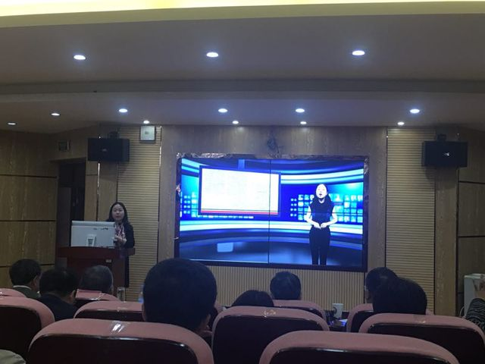
来自中国农业大学、华中农业大学、东北林业大学及我校等40余所农林高校的专家学者近150人，就十九大精神“三进”工作和新时代高等农林院校思政课尤其是“基础”课教学改革与建设中的重点难点问题展开了广泛的交流和研讨。
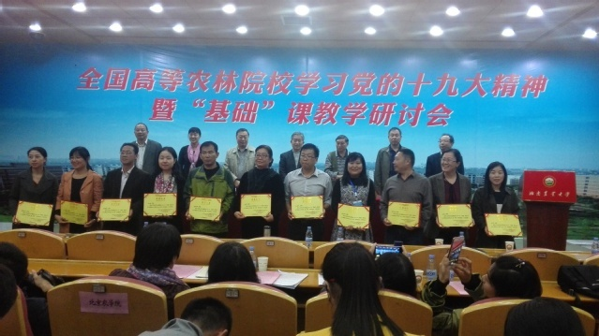
在“思想道德修养与法律基础”课程教学展示观摩环节，我校马克思主义学院青年教师王茜以扎实的教学功底、出色的教学能力、高效的教学课堂，获得与会专家学者的好评，最终荣获特等奖。
（撰稿：孔维刚 摄影：仇永民）

